TOREK, 5. 5. 2020

TJA 9 (skupina Ahačič)

Preverite rešitve nalog v DZ:
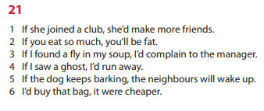
A) Prvi in drugi pogojnik:
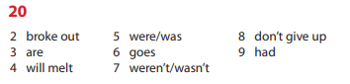

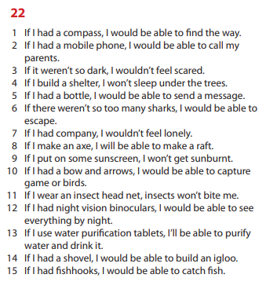
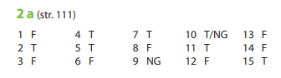
B) Bralno razumevanje:

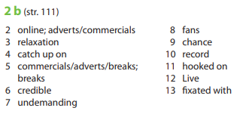
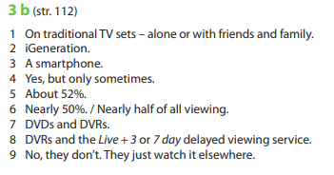
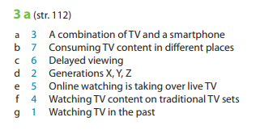
Nalogo, ki bi jo morali rešiti do petka, 24. 4. 2020, ste pravočasno poslali Nina, Sara, Jan, Nika, Aleksandra in Mark. Barvo ! Luka jo je poslal z zamudo. Ostali naloge niste opravili in to naredite še danes!

Danes boste reševali naloge na spletu. S klikom na spodnje povazave prideš do nalog za prvi in drugi pogojnik.
Na spletu reši vsaj tri naloge.
Eno od nalog pravilno prepiši tudi v zvezek (naslov v zvezku je Exercise).
Exercise 1

Exercise 2

Exercise 3

Exercise 4

Exercise 5

